Реабилитация.
Статья. Клинико-физиологическое обоснование и основные механизмы лечебного действия.
Развитие потребности в движениях обусловлено биологической эволюцией человека. Удовлетворяя потребность человека в движениях, физические упражнения укрепляют здоровье, совершенствуют защитные механизмы, увеличивают приспособляемость организма к внешней среде.
Известно, что при тяжелых заболеваниях больному необходим длительный покой, т. е. резкое ограничение движений. Однако наряду с лечебным воздействием оно нередко оказывает и неблагоприятное влияние на организм. Поэтому, как только позволит состояние больного, покой нужно сочетать с применением физических упражнений.
Лечебная физическая культура уменьшает неблагоприятное действие на больного вынужденной пониженной двигательной активности, предупреждает осложнения, которые могут возникнуть при длительном постельном режиме больного. Физические упражнения усиливают защитные реакции организма во время болезни и способствуют развитию компенсаторных механизмов нарушенных функций пораженного органа.
При некоторых заболеваниях и повреждениях занятия лечебной физической культурой имеют первостепенное значение в восстановлении строений и функции поврежденного органа.
В период выздоровления занятия лечебной физической культурой помогают восстановить работоспособность. Постепенно увеличивающаяся нагрузка обеспечивает тренировку организма, способствует нормализации и совершенствованию его функций. В случаях хронического течения заболевания такая тренировка ускоряет формирование компенсаторных механизмов, повышает приспособляемость организма и предупреждает обострения.
Основными физиологическими механизмами действия физических упражнении является нервный и нейрогуморальный. Известные русские физиологи И. М. Сеченов и И. П. Павлов показали благоприятное влияние мышечной деятельности на протекание нервных процессов.
При выполнении физических упражнений рефлекторно происходит улучшение деятельности внутренних органов. Исследованиями, осуществленными советским ученым М. Р. Могендовичем, доказана роль моторно-висцеральных рефлексов в лечебном действии физических упражнений. Усиление деятельности внутренних органов может происходить и условно рефлекторным путем еще до выполнения физических упражнений при одном только представлении о работе.
Рефлекторный механизм дополняется гуморальным: при выполнении физических упражнений в кровь выделяются вещества (некоторые гормоны, продукты распада, возникающие при работе мышц, и т.п.), которые оказывают стимулирующее действие на работу органов и систем.
Лечебное действие физических упражнений проявляется в виде четырех основных механизмов: тонизирующего влияния, формирования компенсаций, трофического действия и нормализации функций.
Лечебная физическая культура (ЛФК)
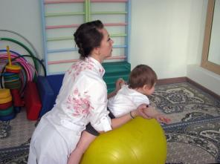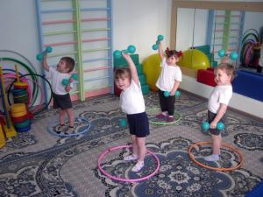
Лечебная физическая культура (ЛФК) – это лечебно- профилактический метод, помогающий предупредить развитие множества заболеваний. ЛФК используется совместно с другими методиками терапии для получения максимально возможных положительных результатов.
Лечебная физическая культура для детей в раннем возрасте играет незаменимую и зачастую ведущую роль. В нашем учреждении проводятся индивидуальные и подгрупповые занятия с детьми проводятся в зале по лечебной физической культуре, который оснащен необходимым оборудованием и инвентарем (шведская стенка, зеркальная стенка, тренажеры, физиорол, мячи массажные, обручи, спортивные коврики, коврики со следами, обручи, и т.д.). Также имеется сухой бассейн и физиоролы для развития общей двигательной активности детей, координации движений, уменьшения спастики, гиперкинезов и способствующих увеличению подвижности позвоночника и суставов.
Занятия по ЛФК направлены:
- на коррекцию и компенсацию недостатков физического развития;
- на коррекцию нарушений в движениях;
- на устранение недостатков в развитии двигательных и иных качеств;
- на формирование здорового образа жизни и дальнейшей социализации.
Принципами занятий ЛФК
- являются индивидуальность;
- системность;
- регулярность;
- длительность;
- постепенность.
Действие физических упражнений на организм ребенка:
1. Действие на опорно-двигательный аппарат;
2. Действие на сердечно-сосудистую систему;
3. Влияние на костную систему.
4. Влияние на скелетную мускулатуру.
5. Физическая культура способствует развитию у ребенка двигательных умений и навыков, улучшается координация и пространственная ориентация.
6. Физическая культура оказывает воспитательное воздействие.
ЛФК широко используют в комплексной терапии раннего детского возраста для обеспечения улучшения и нормализации обменных процессов, предупреждения деформации опорно-двигательного аппарата, отставания в психомоторном развитии и др.
Противопоказания, как правило, ограничиваются тяжелым состоянием больного ребенка, высокой температурой, новообразованиями. В каждом отдельном случае вопрос о показаниях и противопоказаниях для назначения ЛФК решает только лечащий врач.
Массаж.
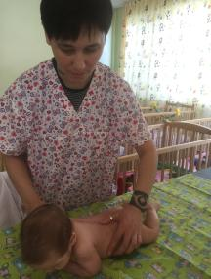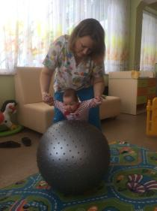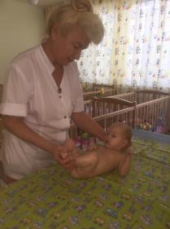
Основным методом реабилитации в нашем учреждении является массаж. Массаж хорошо зарекомендовал себя в лечение детской неврологической патологии. С первых месяцев жизни при перинатальных поражениях центральной Противопоказания, как правило, ограничиваются тяжелым состоянием больного ребенка, высокой температурой, новообразованиями. В каждом отдельном случае вопрос о показаниях и противопоказаниях для назначения ЛФК решает только лечащий врач.
Массаж.
Основным методом реабилитации в нашем учреждении является массаж. Массаж хорошо зарекомендовал себя в лечение детской неврологической патологии. С первых месяцев жизни при перинатальных поражениях центральной и периферической нервной системы массаж позволяет значительно снизить риск инвалидизации ребенка и способствует формированию правильных двигательных навыков.
Детский массаж помогает включить механизмы регуляции, согласовать работу органов и систем и восстановить нарушенные функции. В грудничковом возрасте массаж действует особенно благотворно, позволяя быстрее ликвидировать неблагоприятные факторы, связанные с заболеваниями и нарушениями. Массаж служит мощным толчком, стимулирующим правильное развитие малыша.
Массаж при правильном его выполнении – это отличный и безвредный способ укрепления здоровья ребенка. Массаж способствует правильному развитию опорно-двигательного аппарата, регулирует тонус различных групп и периферической нервной системы массаж позволяет значительно снизить риск инвалидизации ребенка и способствует формированию правильных двигательных навыков.
Детский массаж помогает включить механизмы регуляции, согласовать работу органов и систем и восстановить нарушенные функции. В грудничковом возрасте массаж действует особенно благотворно, позволяя быстрее ликвидировать неблагоприятные факторы, связанные с заболеваниями и нарушениями. Массаж служит мощным толчком, стимулирующим правильное развитие малыша.
Массаж при правильном его выполнении – это отличный и безвредный способ укрепления здоровья ребенка. Массаж способствует правильному развитию опорно-двигательного аппарата, регулирует тонус различных групп мышц, усиливает их кровообращение и питание, придает общий тонус организму ребенка и способствует укреплению иммунитета. Массаж стимулирует различные отделы головного мозга, способствуя правильному психомоторному развитию ребенка.
Назначение массажа происходит в четкой согласованности с общей схемой лечения.
Грудничковое плавание.
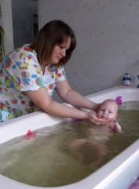
Грудничковое плавание – это оздоравливающий вид двигательной активности.
Вода-источник жизни и здоровья. Водная среда для грудничка – знакомая стихия. Девять месяцев младенец существовал и развивался в водной среде, где приобрёл плавательный рефлекс, который сохраняется до трёх месячного возраста.
Первый год жизни- он самый основной. Раннее плавание помогает в коррекции неврологических и ортопедических нарушений, улучшая работу органов и систем. При систематических занятиях идёт очень стойкая тренировка организма и коррекция отклонений в здоровье.
Цель занятия- выполнить комплекс упражнений. Они совершенно не сложные и полностью безопасны для ребёнка. При плавании задействованы почти все основные мышцы организма, а нагрузка на организм минимальна. Активные движения полезны для растущего грудного ребёнка, который почти всё время лежит в кроватке. Грудничок двигается в воде, и вода массирует его кожу, мышцы, внутренние органы.
Раннее плавание способствует быстрому физическому и психомоторному развитию ребенка; нормализует мышечный тонус, обеспечивает ускоренное формирование двигательных навыков. Водные процедуры являются профилактикой рахита.
Раннее плавание – это огромная польза для здоровья, для всего организма в целом, потому что здесь тренируются сердечно-сосудистая и дыхательная системы, идет обогащенное питание головного мозга и внутренних органов, поскольку больше кислорода поступает в организм. Функциональность органов и систем улучшается. Грудничковое плавание позитивно влияет на развитие и укрепление организма ребенка. Плавание тренирует все системы организма, улучшает органы дыхания и кровообращение, нормализует и укрепляет нервную систему.
Раннее плавание – не просто ежедневная гигиеническая процедура, а средство развития малыша, способствующее овладению определенными навыками и формирующее чувство уверенности.
Дети грудного возраста, обучающиеся плаванию, реже болеют, лучше спят.
Купание является приятным и полезным занятием для ребенка.
Грудничковое плавание- это еще не плавание в полном смысле слова. Сознательно держаться на воде, дышать и удерживать голову ребенок начнет несколько позже и навыки, полученные в грудничковом возрасте, ему в этом обязательно пригодятся. Но в возрасте до года задача ребенка- прокачать свои адаптационные механизмы, укрепить иммунитет и здоровье.
Основные правила плавания – строгое соблюдение постепенного дозирования процедуры по мере развития малыша. В течение занятия нужно постоянно следить за состояние ребенка, не допуская перегрузок и переохлаждения и соблюдая главный принцип постепенности.
Вспомогательными средствами реабилитации Повышающими эффективность избирательного воздействия в решении задач лечебной физкультуры, являются укладки и фиксации, тутора как средства лечения положением.
Укладки.
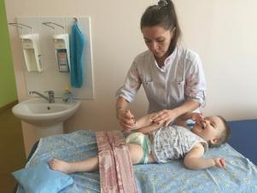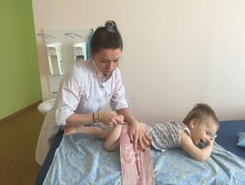
Имеют большое значение для формирования нормальной схемы тела и движений. При любой укладке на определенный срок, систематически повторяемый, становятся все более привычными и приданная поза, и движения, тренируемые в этой позе.
Таким образом, нормализуются обратная связь и ее воздействие на центральные механизмы. Сохранение в течение определенного времени данной позы является эффективным средством профилактики или коррекции порочных положений. При ДЦП применяются не только укладки, как позы всего тела, но и фиксации частей тела туторами в положении лежа, а также фиксация больного при различных способах сидения и стояния. Все разновидности укладок и фиксаций частей тела используются как исходные положения при выполнении больными физических упражнений, а также для отдыха и фиксации достигнутого. При выборе поз основной направленностью является обеспечение условий для снятия гипертонуса определенных групп мышц, торможения гиперкинезов, выключения действия патологических синергии и содружественных движений, обусловливающих сохранность порочных поз и движений. Существует несколько видов укладок.

Тутора.
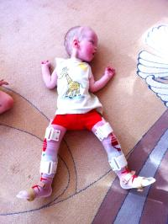При классическом методе лечения ДЦП, для снятия спастистичности и правильного развития конечности, применяются туторы. Это ортопедические изделия, предназначенные для фиксации конечностей в правильном положении. Они изготавливаются по гипсовым слепкам из современных материалов, имеют крепление в виде ремешков с липучками. Туторы носятся, в основном, на время сна до достижения возраста 2-3 лет. Туторы могут быть разной высоты: до колена или до паха. Во втором случае стопа может быть зафиксирована в положении отведения на необходимое число градусов. При пользовании туторами важно следить за положением пятки в них. Верное положение помогают сохранить правильно расположенные ремешки с липучками. Пятка должна плотно прилегать к тутору и не висеть в воздухе.

Затылочный валик.
Функции и действие
1) Шейный валик хорошо помогает установлению контроля за положением головы.
2) Для ребенка с гиперкинезами впервые становится возможной симметричная установка головы по средней линии тела.
3) Используя затылочный валик, можно достичь выпрямления всего шейного отдела позвоночника.
4) Мягкий материал, давление вперед и вниз по направлению к грудине, по нашему опыту, не приводят к тому, что дети запрокидывают голову назад.
5) Использование валика способствует значительному расслаблению ребенка, а также:
– достигается симметричное положение головы;
– благодаря выпрямлению облегчается дыхание ребенка;
– прием пищи значительно упрощается и становится более приятным и родителям, и детям. Особенно это характерно для детей с гиперкинезами;
– легче становится проводить логопедические занятия. Помогает валик в ситуациях, связанных с приемом пищи и имеющих терапевтическое значение, и в формировании речевых навыков.
6) Применение валика способствует усилиям физического терапевта и эрготерапевта. Благодаря ему голова поддерживается в симметричном выпрямленном положении, что дает возможность вырабатывать регуляцию тонуса в области туловища.

Вертикализатор.
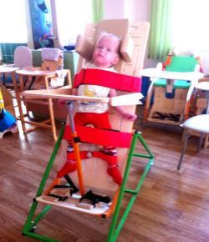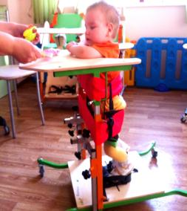
Вертикализатор - это Техническое Средство Реабилитации (ТСР) для пассивной вертикализации пользователя, который не может самостоятельно поддерживать вертикальную позу.
Сила тяжести, или гравитация, положительно влияет на все органы и системы организма, но только в вертикальном положении. Каждый человек должен находиться в вертикальном положении длительное время, каждый день, и это правило особенно относится к инвалидам. При вертикализации, под действием силы тяжести, опускается диафрагма, увеличивается дыхательный объём лёгких, и, как следствие – улучшается газообмен и в лёгких, и в тканях организма. Увеличивается объём «речевого выдоха», создаются условия для развития речи. Раскрываются все отделы лёгких, из них выходит застойная мокрота – профилактика застойновоспалительных заболеваний. Нормализуется моторика и функция желудочнокишечного тракта – исчезает постоянная интоксикация продуктами гниения в кишечнике. Улучшается мочевыведение - профилактика застойновоспалительных заболеваний, камнеобразования, гидронефроза почек. Укрепляются мышцы сосудов – повышается толерантность к вертикальному положению тела. При нагрузке на скелет не развивается остеопороз. Наблюдение окружающего пространства в вертикальном положении улучшает умственное и психическое состояние пациента, создаёт предпосылки к его развитию. Улучшает общение с окружающими, с ощущением собственного достоинства.
Для пассивной вертикализации инвалидов используют различные вертикализаторы. Они бывают, как только или передне- или заднеопорными, так и универсальными, которые при различной настройке можно переводить из одного положения в другое. Универсальные передне- заднеопорные предпочтительнее, если пользователь сегодня не в состоянии вертикализироваться в переднеопорной стойке, но имеет перспективы к улучшению ситуации. И вскоре уже можно будет перенастроить вертикализатор, и вертикализировать пациента в более выгодной для него - переднеопорной стойке. Также универсальные передне- заднеопорные вертикализаторы предпочтительны, если используются в учреждении, где нет возможности иметь два разных вертикализатора.
Стул ортопедический. Опора для сидения, лежания
Стул ортопедический. Опора для сидения «Я могу».
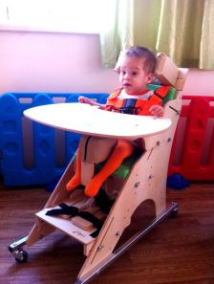
При использовании специального ортопедического стула ребенок получает возможность находится в правильном симметричном положении без излишнего мышечного напряжения, что значительно снижает болевой синдром.
Опора для сидения и лежания «Слоник».
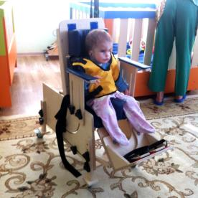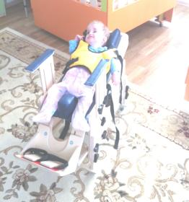
Используется для постепенного выведения ребенка из положения лежа, в положение сидя.

Ходунки
Детские прыгунки помогут развить у детей следующие возможности:
- способствуют укреплению мышц ног и спины, а также тренируют вестибулярный аппарат;
- помогает изучать окружающий мир, удовлетворяет потребность в двигательной и познавательной активности.

Особенности использования ходунков

- Начинать стоять с 7-10 минут в день. Увеличивать время нужно постепенно. Но в общей сложности время пребывания ребенка в ходунках не должно превышать одного часа за весь день;
- рекомендуемым возрастом считается 6-9 месяцев. Однако, важнее не возрастной фактор, а уровень физического и психологического развития детей;

- ребенок должен ходить в ходунках в обуви, которая имеет ортопедическую стельку и высокий задник, фиксирующий ногу ребенка в правильном положении. Это позволит снизить риск неправильной установки стопы и правильно распределить нагрузку на стопу при ходьбе;
- использовать после умения ползать на четвереньках, устойчиво сидеть, держаться за опору и с ее помощью вставать.

Прыгунки
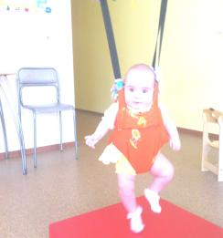
Детские прыгунки помогут развить у детей следующие возможности:
- Координация движений, укрепление мышц и вестибулярного аппарата. Ребенок учится самостоятельно управлять телом, приобретает новые навыки;
- развитие интеллекта. Находясь в движении, малыш изучает окружающий мир, определяет свое положение в пространстве, контролирует скорость собственных движений;
- устранение отклонений развития.
Особенности применения прыгунков.
- Рекомендуемая продолжительность занятий в прыгунках должна быть не более 30 минут;
- рекомендованный возраст после 7 месяцев, когда ребенок умеет самостоятельно садиться и ползать. Мозг и позвоночник малыша готовы к вертикальному положению тела, а ножки достаточно окрепли;
- Прыгунки приносят множество положительных эмоций детям.
В сочетании с массажем, гимнастикой и особой системой питания прыгунки для детей помогают решить некоторые проблемы в развитии.
Тренажер «Гросса».
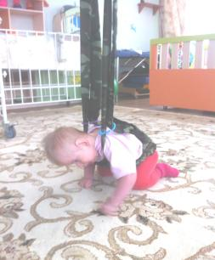
Тренажер позволяет обучать больного произвольным движениям и статике, а также решать частичные задачи: расслаблять мышцы при наличии гипертонуса и гиперкинеза; стимулировать функций ослабленных мышц и обеспечивать нормальную подвижность в суставах. С помощью тренажера можно тренировать способность соразмерять и регулировать пространственные, временные и динамические параметры движений и развивать координационные способности, содействовать развитию установочных рефлексов, на основе которых формируется передвижение обеспечивающих присаживание, сидение, стояние, переступание, ходьбу, вращаться, кататься на велосипеде, на роликовых коньках, выполнять элементы спортивных
«Тренажер Гросса» позволяет создать условия для развития координированной работы опорно-двигательного аппарата, моторики и стабилизации опороспособности, что необходимо для формирования естественной схемы движения и положений тела, т.е. тех основ управления движениями, которые недоступны больному с патологией мышечного тонуса.

